***Установка системы автоматической пожарной сигнализации в спортивном зале МУ "Социально-культурный спортивный комплекс" Оекского муниципального образования***  
  
**Объем финансирования:**114,3 тыс.руб., в том числе из местного бюджета 4,6 тыс.руб. **Фото после выполнения работ:**  
[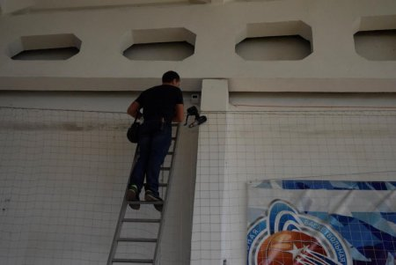](http://oek.su/uploads/posts/2019-10/1571210947__dsc1389.jpg)  
[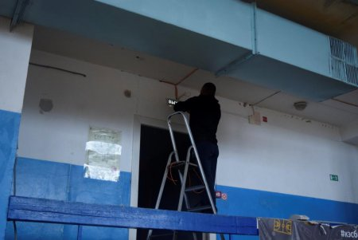](http://oek.su/uploads/posts/2019-10/1571211013__dsc1393.jpg)